


实验报告书
（电子版本）

实验课堂表现 |  |  | 实验报告成绩 | 实验总成绩
A（ ） | B（ ） | C（ ）

实验名称： D3重庆地图可视化显示

专业班级：
学 号：
姓 名：
联系电话：
指导老师： 王培容
实验时间： 2022/04/12

电气电子工程学院 信息处理实验室（中心）
- 实验目的
- 认识GeoJSON数据格式；
- 掌握GeoJSON数据的调用；
- 掌握地图可视化API的调用；
- 掌握使用交互响应(.on{})事件。
- 实验原理
2.1 加载与解析GeoJSON文件:
首先，使用D3.js的d3.json()函数异步加载GeoJSON文件。GeoJSON是一种地理空间数据格式，它以JSON格式编码地理特征集，包括点、线、面等几何对象及其属性。加载完成后，D3会将GeoJSON数据解析成JavaScript对象，这些对象可以直接用于创建SVG图形元素来绘制地图。
2.2 创建SVG容器:
在HTML页面中，创建一个SVG元素作为地图的容器。通过D3选择该元素，并设置其宽度和高度以适应显示需求。
2.3 绘制地图:
利用GeoJSON数据中的几何信息，遍历每个特征（如中国的各个省份），并为每个特征创建SVG路径（<path>元素）。使用d3.geoPath()生成器，将GeoJSON几何对象转换为SVG路径数据。这一步骤涉及到投影（projection），即将地球表面的经纬度坐标转换为平面坐标。设置初始的填充颜色，通常是省份的基本颜色。
2.4 添加鼠标交互事件:
为每个省份的SVG路径绑定mouseover和mouseout事件处理器。mouseover: 当鼠标悬停在某个省份上时，触发事件处理器，使用D3的attr()方法改变该省份路径的填充色为黄色。mouseout: 当鼠标离开省份时，另一个事件处理器被触发，将省份的填充色恢复为初始颜色。
- 实验器材
处理器：AMD Ryzen 7 5800H / Apple M1
网络环境：局域网
操作系统：MacOS
开发工具：VS Code, Git Bash, Chrome开发者工具
开发语言：HTML5、CSS3、JavaScript
- 实验要求及实验内容
（1）下载重庆（或自己的籍贯省市）GeoJSON数据格式的地图可视化数据，显示重庆（（或自己的籍贯省市）的地图。
（2）通过交互事件API实现：当鼠标指向该区域时，该区域填充黄色，当鼠标移除时恢复原样。
可视化效果如下图所示，但不局限于下图。
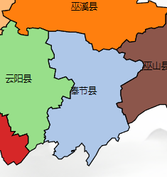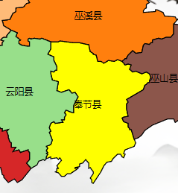
- 实验数据处理及结果分析

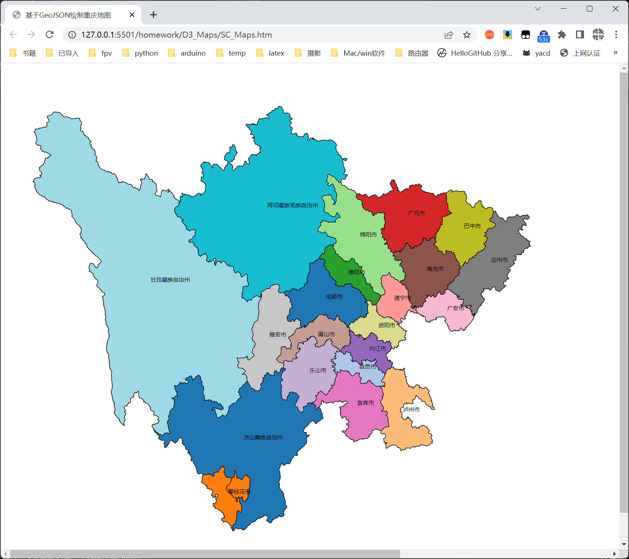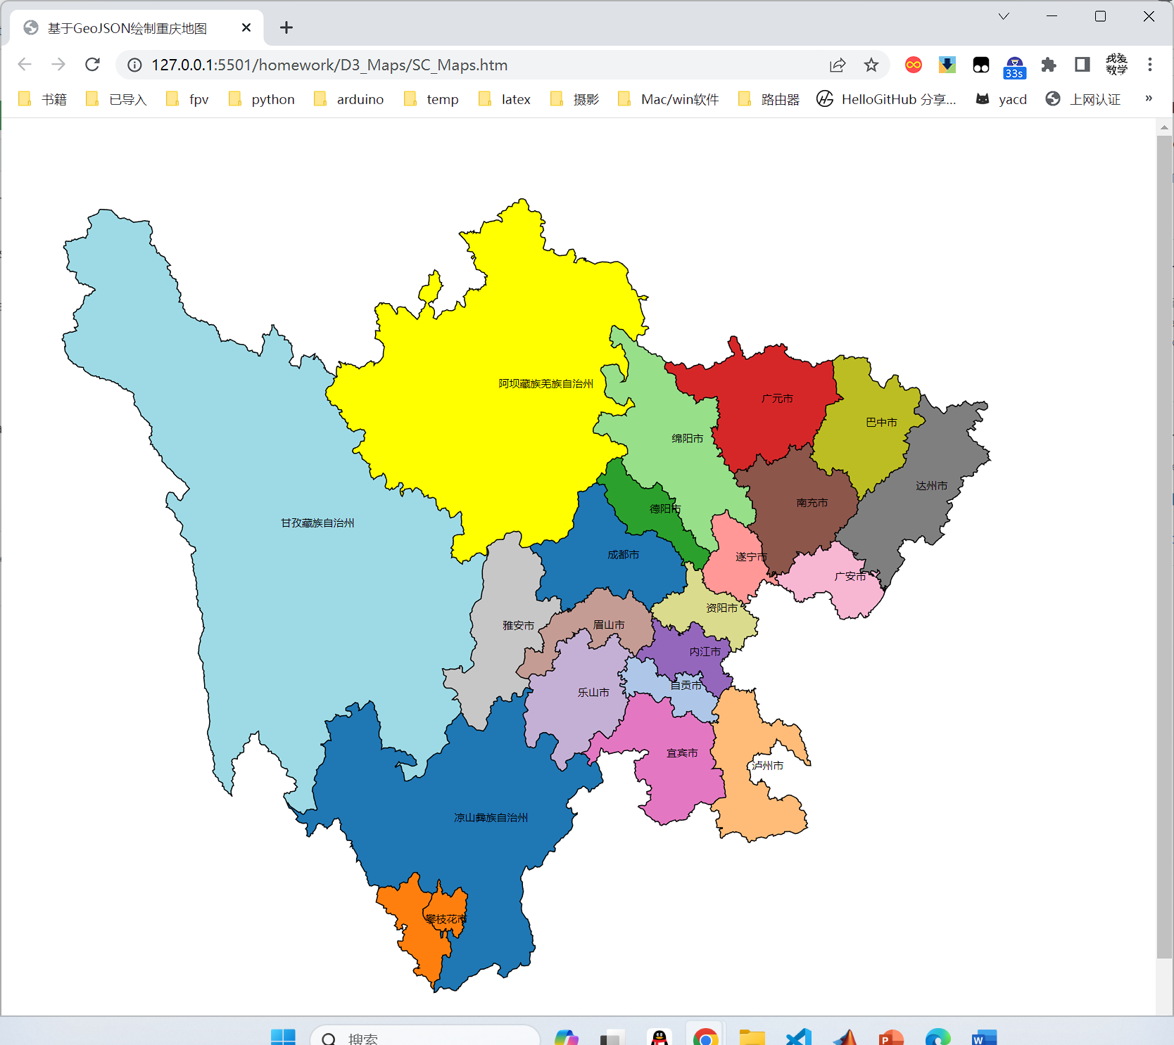
- 实验结论

6.1 技术可行性确认：D3.js作为一种强大的数据可视化工具，能够有效地处理GeoJSON格式的地理空间数据，证明了其在地图绘制领域的适用性和高效性。
6.2 地图渲染：通过D3.js的d3.geo.path()与d3.geo.mercator()方法，成功将GeoJSON数据转化为SVG图形，精确描绘了四川省各地级市的边界，展现了地理空间信息。
6.3 交互设计：实现了基本的用户交互功能。当鼠标悬停在地图的某个地级市上时，该地级市的填充色会变为黄色，增强用户体验；鼠标移出后，区县颜色恢复至默认状态，保持地图整体的视觉一致性。
6.3 地理投影：采用了墨卡托投影（Mercator Projection），并设置了适合四川省地理位置的中心点坐标、缩放比例及平移参数，确保地图在网页上的合理布局与视觉效果。
6.4 文字标注：为每个区县添加了标签（地级市名称），并利用path.centroid计算每个区域的几何中心，使文字标注位置更加准确，提高了地图的可读性。

- 实验中所遇到的困难及解决办法（至少2点）

问题：找不到合适的四川省地图数据文件。
解决办法：下载合适的数据文件，可以从一些开放数据平台如Natural Earth、高德地图API、阿里云地图服务等获取矢量地图数据。

问题：地图投影不恰当，导致地图形状失真或不符合展示需求。
解决办法：了解不同投影，研究D3中的各种地图投影，比如mercator（墨卡托）、albers（阿尔伯斯）等，根据重庆地理位置和展示需求选择合适的投影方式。调整投影参数，通过调整中心点、缩放比例等参数优化投影效果，确保重庆地图在视觉上既准确又美观。
八、完整的实现代码
<html>

<head>
<meta charset="utf-8">
<title>基于GeoJSON绘制重庆地图</title>
<style>
body {
/* background-image: url("./asset/bg_clear.png"); */
background-size: 100%;
background-blend-mode: soft-light;
}

.province {
stroke: black;
stroke-width: 1px;
}

.southchinasea {
stroke: black;
stroke-width: 1px;
fill: red;
}
</style>
</head>

<body>
<script src="./rule/d3.v3.min.js" charset="utf-8"></script>
<script>
var width = (window.innerWidth || document.documentElement.clientWidth || document.body.clientWidth) * 0.98;
var height = (window.innerHeight || document.documentElement.clientHeight || document.body.clientHeight) * 0.98;

const linear = d3.scale.linear()
.domain([100, 5500])
.range([20, 180]);
//颜色比例尺
var color = d3.scale.category20();
var mapcolor = "#808080";
console.log(mapcolor);
var svg = d3.select("body").append("svg")
.attr("width", width)
.attr("height", height);
//定义地图的投影
const projection = d3.geo.mercator()
.center([107.3696, 30.2191])
.scale(4500)
.translate([width / 2, height / 2]);
//定义地形路径生成器
var path = d3.geo.path()
.projection(projection); //设定投影
//请求geojson
d3.json("sicuan.json", function (error, root) {
if (error)
return console.error(error);
console.log(root);
var groups = svg.append("g");
groups.selectAll("path")
.data(root.features)
.enter()
.append("path")
.attr("class", "province")
//使用路径生成器
.attr("fill", function (d, i) {
return mapcolor;
})
.attr("d", function (d, i) {
return path(d);
})
.on("mouseover", function (d, i) {
d3.select(this)
.attr("fill", "yellow");
console.log(this)
})
groups.on("mouseout", function (d, i) {
d3.selectAll('path')
.attr("fill", function (d, i) {
return color(i);
})
});
var text = svg.selectAll(".text")
.data(root.features)
.enter()
.append("text")
.attr("class", "text")
.text(function (d, i) {
return d.properties.name;
})
.attr("transform", function (d) {
var centroid = path.centroid(d),
x = centroid[0],
y = centroid[1];
return "translate(" + x + 10 + ", " + y + ")";
})
.attr("font-size", "10px");
});
</script>
</body>

</html>

